מע' איסוף נתונים וחישוב צריכת אנרגיה לפי תעו"ז

שיטת PLC

מהו PLC העברת מידע על קווי רשת קיימים:

עד כה ניתן היה לקבל מידע ממוני אנרגיה ע"י קריאה פיזית של המונה או לחילופין ע"י קריאה בעזרת בקר המחובר למוני האנרגיה דרך יציאת פולסים. כאשר העברת הפולסים לבקר (הקצה) נעשית בעזרת חיווט נוסף בין המונה לבקר
בלפחות גיד אחד. שיטת העברת המידע על קווי הרשת ( PLC ) משתמשת בכבלי ההזנה הקיימים ברשת על מנת להעביר מידע בין המונה לבקר המרכזי ובכך חוסכת את החיווט הנוסף.

הרווח בשיטה:

- התקנת מונים קלה ומהירה.
- עלות בניית תשתית = 0 ! אין צורך בחפירות ובהעברת חוטים בין יציאת הפולסים של המונה לבין הבקר.
- קבלת מידע רציף על צריכת האנרגיה בצובר רגיל או ע"פ חלוקה לתעו"ז.

טכנולוגיה העברת המידע:

אנו מספקים מוני אנרגיה בהם מותקנים משדרי PLC : מונים חד-פאזיים בחיבור ישיר עד A40 (גודל 1 ממ"ט) או מונים תלת-פאזיים בחיבור ישיר עד 60A(גודל 3 ממ"ט) . למונים צג דיגיטלי המראה את צריכת האנרגיה בצובר רגיל. לכל מונה מספר זיהוי אליו יקושרו פרטי הצרכן ומיקומו ע"י תכנה.
המידע מועבר מהמונה ( על קווי הרשת, ב-2 תדרים נישאים, כל 15 דקות ) ונאסף ע"י אוגר. לכל שנאי חלוקה אנו מתקינים אוגר עם קיבולת קליטת מונים של עד 1000 צרכנים (מונים).
רמת דיוק class 2 ( כמו התחייבות חח"י ).

תוספות למערכת:

- משדר RTU ניתן להוסיף לכל מונה קיים עם יציאת פולסים וע"י כך אנו משדרגים אותו למערכת PLC.
- מגבר - במידה והמידע המועבר לא מגיע בפרקי הזמן המוגדרים כתוצאה מהפרעות על הרשת. אנו מכניסים מגברי קו שמסייעים להעברת המידע בצורה תקינה. מיקום המגברים יוגדר באתר ההפעלה ע"י אנשי החברה בהתאמה לחלוקת הרשת אצל הצרכן.
- מונה חד-פאזי / תלת-פאזי כיחידת תעו"ז - ניתן לשדרג את המערכת ע"י קניית מונים בעלי אגירת המידע בתעו"ז ביחידת המונה.
- מונה דו כיווני - ניתן לשדרג את המונים ע"י הוספת ממסר ניתוק עומס במידת הצורך (לדוגמא: צרכן שלא שילם את חובו לספק - ניתן לנתקו ע"י הגדרה ניתוק דרך המחשב).

תוכנה:

עם המערכת אנו מספקים 2 תוכנות:
- ColMt תוכנת מעקב טכנית הנותנת אפשרות מעקב על צריכת האנרגיה ב Kwh, חלוקת התעו"ז, ויסות חלוקת עומס ברשת, למונים חד-פאזיים התוכנה מראה על איזה פאזה יושב המונה-קרי הצרכן, מעקב צריכת האנרגיה אצל הצרכן במשך 24 שעות או לפי מידת הצורך.
- תוכנת חיוב לקוח: התוכנה מאפשרת הפקת חשבון חשמל לכל לקוח על פי תעריף צובר רגיל או על פי תעריף תעו"ז. בתוכנה יש התפלגות וסטטיסטיקה של הצריכה לחודשים קודמים בצורת נומרית וגרפית.
- ניתן להפיק מהתוכנה קובץ Ascii וקובץ Excell לשימוש תוכנות קיימות לניהול מערכות מידע.

יתרונות המערכת שלנו על פני האחרים:

- המערכת שאנו מספקים מוגדרת כ-PLC העברת מידע על קווי הרשת, אין אנו צריכים למניה ישירה עד A60 משנה זרם וחווט המשנה זרם, אין אנו משתמשים ומחווטים את הפולסים.
- אצלנו המונה הוא היחידה המודדת את האנרגיה ומשדרת אותה לבקר המרכזי ללא צורך בכל חיווט נוסף, דבר שמקל על ההתקנה ואחזקת המערכת וחשיפתה לתקלות, כמו מכרסמים.
- אין צורך באנטנות חיצוניות להעברת שידור המונים.
- ללא תוספת קרינה !!

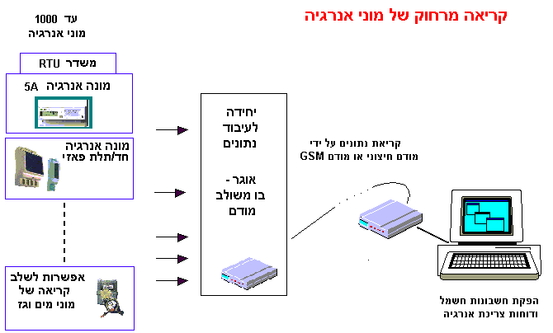

אוגר נתונים

מאפיינים:
- יחידה האוספת ושומרת את המידע המועבר מכלל המונים המחוברים לרשת אליה האוגר מחובר.
- התקנה: אוגר אחד לכל שנאי חלוקה (3 פאזות + אפס) או קבוצת שנאים המחוברים ביניהם במתח נמוך.
- איסוף המידע מבוצע ע"י טכנולוגית PLC , קרי העברת מידע על קווי הרשת.
- האוגר מזהה את הצרכן, אוסף ושומר את המידע לגביו. איסוף המידע מכל צרכן מתבצע כל 15 דק'.
- לכל אוגר ניתן לחבר עד 1,000 נק' למעקב מניה (ניתן לחבר גם מניית גז ומניית מים).
- בכל אוגר בנוי מודם על הכרטיס הראשי אותו צריך לחבר לקו טלפון (קווי של בזק).
- ניתן לקבל גם אוגר בו בנוי מודם בטכנולוגית GSM. אופציה המאפשרת העברת מידע על תקלה (במידה ותהיה) on-line לטלפון הסלולרי.
- ניתן להוריד מידע מהאוגר גם על ידי חיבור ישיר מהיר דרך מסופון נייד או מחשב נייד (בעזרת מצמד אופטי).

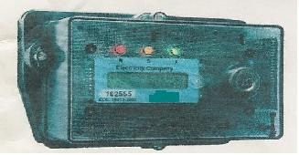

יחידת משדר RTU

מאפיינים:
- מאפשר לחבר מונה דיגיטלי עם יציאת פולסים למערכת מניית אנרגיה.
- מותקן לצד מונה דיגיטלי עם יציאת פולסים. מחברים את הפולסים ליחידת RTU. המידע יועבר על כבל ההזנה של הרשת ( VAC 220 ) לאוגר.
- זיהוי היחידה יוגדר בכל יחידת משדר RTU, וכן קצב הפולסים.

יחידת מגבר קו RPTR

מאפיינים:
- מותקן באזור שבו קיימות הפרעות על הקו (כגון הרמוניות) או במקום בו המונה מרוחק מאוד מהאוגר.
- המגברים יותקנו בארונות סעף.
- הזנה מקווי רשת VAC 220

מונה אנרגיה KWh חד פאזי דגם-1060DM-
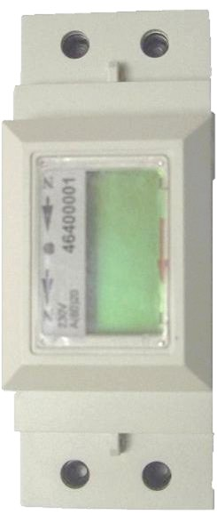
מאפיינים:
- לזרם עד 60 אמפר, 1X20(60)A פאזה ואפס ,חיבור ישיר לקו.
- גודל פיזי 2 מודולים על פס דין 60 x 35 x90.מ"מ
- דיוק 2 Class(כמו המונים של חח"י).
- תצוגת LCD סיפרתית אנכית של צריכת אנרגיה ( 8 ספרות דיגיטליות).
- טמפרטורת עבודה ºc85+ ~ ºc30-.
- מתח עבודה 10% ± V220
- תדר עבודה 10% ± / 60Hz50. , הבהוב LED 1000 פולס לקו"ש
- קל מאוד ונוח להתקנה.
- המונה מכיל משדר PLC להעברת המידע שנצבר במונה לבקר מרכזי על גבי קווי רשת החשמל.

מפרט טכני

General
90 X 35 X 60 [mm] (double width DIN) | Size
Environmental
-30 ÷ +85 [°C] | Temperature
IEC 801 (1000) -4,5 severity level 3 | Surge
Operating Conditions
220 [VAC] ± 20% | Voltage
50 [Hz] ± 10% / 60 [Hz] ± 10% | Frequency
0.3 [W] – 6 [VAR] (Capacitive) | Consumption
Communication
40 ÷ 95 [kHz] – A band | Frequency Range
130 dB [µV] | Amplitude
Spread FSK | Method

מונה תלת פאזי דגם 360AM (עיעח(חיחיחי(200(2008)

- מונה תלת פאזי ישיר לקו להתקנה על פס דין
N(0)
T
S
R
- מכיל משדר PLC המשדר את צריכת האנרגיה על קווי הרשת אל אוגר נתונים
- מסך LCD בגודל 16 x2 מ"מ
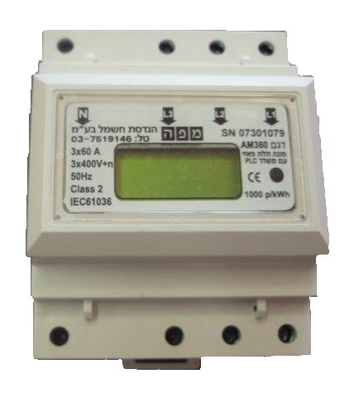
- רוחב המונה רק 4 מודולים (4-מאמ"תים-72מ"מ על פס דין)
- המונה עומד בתקן 601036 IEC, Class 2
- על מסך מתחלף ניתן לראות :
 |  | כתוב במסך | יופיע למשך
צריכת אנרגיה | צריכת אנרגיה כוללת (בקילוואטים) | all Kwh | 5 שניות
צריכת אנרגיה | סה"כ קילוואטים לפאזה R (L1) | R Kwh | 1 שניה
צריכת אנרגיה | סה"כ קילוואטים לפאזה S (L2) | S Kwh | 1 שניה
צריכת אנרגיה | סה"כ קילוואטים לפאזהT (L3) | T Kwh | 1 שניה
מתח | מתח V בפאזה R | V | 1 שניה
מתח | מתח V בפאזה S | V | 1 שניה
מתח | מתח V בפאזה T | V | 1 שניה
 | מס סידורי של המונה | serial no | 1 שניה

N(0)

T t
S(0)

R(0)

- שים לב ! דרוש מפתח אלן "משושה" בגודל 4 מ"מ לסגירת המהדקים !
מפרט טכני
General
71 X 92 X 63 [mm] (Quad width DIN) | Size
Environmental
-30 ÷ +85 [°C] | Temperature
IEC 801 (1000) -4,5 severity level 3 | Surge
Operating Conditions
220 [VAC] ± 20% | Voltage
50 [Hz] ± 10% | Frequency
0.3 [W] – 10 [VAR] (Capacitive) per Phase | Consumption
Communication
40 ÷ 95 [kHz] – A band | Frequency Range
130 dB [µV] | Amplitude
Spread FSK | Method

